2021年漳州市龙文区景山街道社区卫生服务中心
公开招聘医务人员工作方案
为了给辖区居民提供更加便捷的基本诊疗服务，满足居民日益增长的医疗健康需求。现急需招聘编外医务人员一批10人充实中心及公办所、站的诊疗服务。现将公开招聘方案（以下简称方案）公布如下：
一、招聘条件
（一）报名基本条件
1、具有中华人民共和国国籍。
2、遵守中华人民共和国宪法、法律、法规。
3、遵守纪律、品行端正，具备良好的职业道德。
4、具有正常履行职位职责的身体条件。
5、具备符合职位要求的文化程度和工作能力。
报考者相关专业资格证书通过考试但未取得证书的，须提供由相关部门出具的成绩单及是否通过考试的结论。
报考者的学历必须在中国高等教育学生信息网（简称学信网，http://www.chsi.com.cn/）上可查询认证，并且能够提供《教育部学历证书电子注册备案表》。
（二）不得报名情形
1、正在接受立案调查的人员，曾因犯罪受过刑事处罚的人员和曾被开除公职的人员。
2、在各级公务员、事业单位招考中被认定有舞弊等严重违反录用纪律行为的人员。
3、法律、规章和其他有关文件规定不得报考的人员。
二、招聘职位
具体招聘职位详见附件《2022年漳州市龙文区景山街道社区卫生服务中心公开招聘医务人员职位条件一览表》。
三、报名
（一）注意事项
1、本次考试采取现场报名的方式进行，请报考人员到漳州市龙文区景山街道社区卫生服务中心九楼办公室进行现场报名。
2、报考人员报名时须认真阅读方案并仔细对照招聘职位资格条件，确认自己符合方案规定及拟报职位条件方可报名，并须对本人的报名资格及所填报资料的真实性负责，提供虚假信息，一经核实，取消考试资格或聘用资格。报考人员所留的联系方式应准确无误，保持畅通。
3、符合职位资格条件的报名人数与职位拟聘人数的比例达不到3:1的，照常进行该职位的招聘。
4、本次考试有关考试信息通知详见龙文景山街道社区卫生服务中心微信公众号、漳州人才在线。请考生自行留意，不再另行通知。
（二）报考时间
报名时间：3月9日—3月25日上班工作时间。实行现场报名，报考人员通过龙文景山街道社区卫生服务中心微信公众号自行下载或到漳州市龙文区景山街道社区卫生服务中心办公室领取并认真填写《漳州市龙文区景山街道社区卫生服务中心公开招聘医务人员报名表》，报名时须持本人身份证或户口本、毕业证书等原件及复印件，报名表、电子学历、本人近期免冠正面一寸彩色照片2张及职位条件要求的相关证明材料原件及复印件。联系电话：0596-2106861,联系人：小庄、小郑。
四、资格审核
（一）资格审查
资格审查是对照考生提交的信息与职位条件要求进行比对审核,由漳州市龙文区景山街道社区卫生服务中心办公室和人事科进行审查。对考生资格审核贯穿招聘全程，一经发现报考人员不符合方案规定或不符合招聘职位资格条件或提供虚假信息（含考核期间提供的证明材料等），漳州市龙文区景山街道社区卫生服务中心会立即作出取消考试、聘用资格或解除聘用合同。
五、考试办法
考试采取面试的方式，职位的具体考试方式详见《2022年漳州市龙文区景山街道社区卫生服务中心公开招聘医务人员职位条件一览表》。考试由漳州市龙文区景山街道社区卫生服务中心负责组织实施，面试合格线为60分，面试时间另行通知。
考生须在统一规定的时间进入候考室，迟到的考生不得参加面试。对考生主动放弃的需要递补，由高分到低分依次递补。
六、考核
对通过面试的报考人员，由漳州市龙文区景山街道社区卫生服务中心组织对其政治思想、道德品质、遵纪守法、廉洁自律、能力素质、工作态度、学习及工作表现以及是否需要回避等进行考核，并对报考人员资格条件和个人档案进行审核。
七、公示
对拟聘用人员必须在龙文景山街道社区卫生服务中心微信公众号进行公示，接受社会监督，公示时间为7天。
八、聘用
（一）拟聘用人员公示无异议后于规定时间内前往市区二甲以上医院进行入职体检，逾期未前往体检人员视为放弃录用机会，体检结果确认合格后漳州市龙文区景山街道社区卫生服务中心与其签订《编外人员聘用合同》。
（二）新进人员必须服从岗位工作安排，按规定实行试用期制度，试用期包括在聘用合同期限内。
（三）本考试方案的解释、规定仅适用于本次公开招聘工作，其他未尽事宜由漳州市龙文区景山街道社区卫生服务中心负责解释。

附件:《2022年漳州市龙文区景山街道社区卫生服务中心公开招聘医务人员职位条件一览表》
漳州市龙文区景山街道社区卫生服务中心
2022年3月8日

附件1：
2022年漳州市龙文区景山街道社区卫生服务中心公开招聘医务人员职位条件一览表
招聘单位 | 招聘  职位 | 招聘人数 | 职 位 条 件 |  |  |  |  |  | 考试方式 | 面试科目 | 其他条件
 |  |  | 性别 | 年 龄 | 学 历 | 学历 类别 | 专 业 | 面向范围
漳州市龙文区景山街道社区卫生服务中心 | 急诊医生 | 1 | 不限 | 45周岁及以下 | 大专及以上 | 全日制 | 临床医学、外科学 | 全市 | 面试 | 医学基础知识 | 最低服务年限5年
漳州市龙文区景山街道社区卫生服务中心 | 康复治疗专业 | 2 | 不限 | 45周岁及以下 | 大专及以上 | 全日制 | 康复医学、康复医学与理疗学、康复治疗学、康复治疗技术 | 全市 | 面试 | 医学基础知识 | 有临床经验者优先录用，最低服务年限5年。
漳州市龙文区蓝田街道社区卫生服务中心 | 会计 | 1 | 不限 | 45周岁及以下 | 大专及以上 | 全日制 | 会计（财务）电算化，会计与统计核算、财务信息管理 | 全市 | 面试 | 会计知识 | 持有会计证书，最低服务年限5年
蓝田街道学府社区卫生服务站 | 医生 | 1 | 不限 | 45周岁及以下 | 中专及以上 | 不限 | 临床医学类、中医学和中西医结合类 | 全市 | 面试 | 医学基础知识 | 持有执业（助理）医师资格证书，最低服务年限2年
蓝田街道毅阳社区卫生服务站 | 医生 | 1 | 不限 | 45周岁及以下 | 中专及以上 | 不限 | 临床医学类、中医学和中西医结合类 | 全市 | 面试 | 医学基础知识 | 持有执业（助理）医师资格证书，最低服务年限2年
蓝田街道毅阳社区卫生服务站 | 护士 | 1 | 不限 | 40周岁及以下 | 大专及以上 | 不限 | 护理学类 | 全市 | 面试 | 护理学知识 | 持有护士资格证书，最低服务年限2年
蓝田街道国贸社区卫生服务站 | 医生 | 1 | 不限 | 45周岁及以下 | 中专及以上 | 不限 | 临床医学类、中医学和中西医结合类 | 全市 | 面试 | 医学基础知识 | 持有执业（助理）医师资格证书，最低服务年限2年
蓝田街道中骏社区卫生服务站 | 医生 | 1 | 不限 | 45周岁及以下 | 中专及以上 | 不限 | 临床医学类、中医学和中西医结合类 | 全市 | 面试 | 医学基础知识 | 持有执业（助理）医师资格证书，最低服务年限2年
蓝田街道蔡坂社区卫生服务站 | 医生 | 1 | 不限 | 45周岁及以下 | 中专及以上 | 不限 | 临床医学类、中医学和中西医结合类 | 全市 | 面试 | 医学基础知识 | 持有执业（助理）医师资格证书，最低服务年限2年

附件2
漳州市龙文区景山街道社区卫生服务中心公开招聘
医务人员报名表
姓 名 |  |  | 性 别 |  |  |  | 民 族 |  |  |  | 相片  粘贴此处
籍 贯 |  |  | 政治面貌 |  |  |  | 婚姻状况
身份证号码
现户籍地
电话号码、手机 |  |  |  |  |  | 专业技术资格
毕业院校及专业 |  |  |  |  |  | 毕业时间
学历、学位
报考岗位 |  | 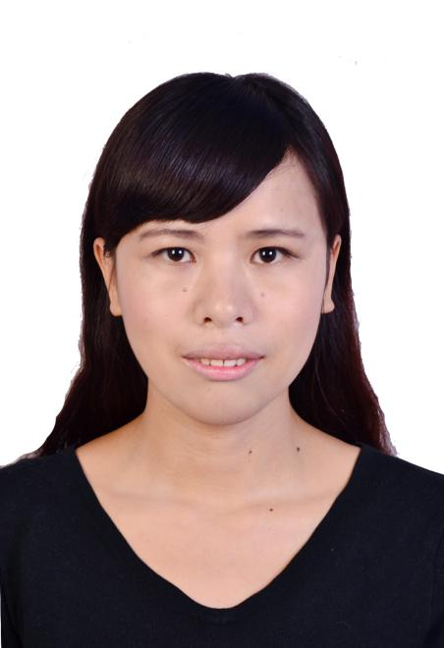
主要学习、工作经历（从最高学历填起） | 年 月至 年 月 |  |  | 在何处学习或工作 |  |  |  |  |  | 职务

家庭主  要成员  及社会  关系 | 姓 名 | 与本人关系 | 工作单位及职务 | 户籍所在地
报名人员承诺 | 本人承诺以上情况属实，如有不实之处，愿意承担相应责任。  报名人员签名： 年 月 日
社区卫生服务中心审核意见 | 审核人（签名）： 年 月 日
备

注
说明：本表用A4纸双面打印，本表须如实填写，经审核发现与事实不符的，责任自负。

